Synthiiiiiiiii!

# Modular?

* Grundelemente
  + vCO
  + Filter
  + Envelope Generator
  + Sequencer
  + LFO
* Neues modul:
  + Code ändern
  + Panel / Knöpfe hinzufügen
* Ja, einzelne Module
* Angeschlossen mit:
  + Steckverbindung (njeh)
  + Steckkabel
  + Wireless??? (esp, etc…?) (njeh)
* Untereinander verbunden(patching) mit einfacher Leitung
  + Litze mit Magnet angelötet
* ~ 50 Pots (7x8 mux = 21 dig out, 7 analog in)
* ~ 25 Buttons / switches (4x8 mux = 12 dig out, 4 Dig in)
* ~ 15 LEDs (
* 37 Dig, 7 analog

# Basis:

* PureData (automationism)
  + Multiple midi inputs
  + Platform independent
  + No DAW

# Funktion

* Polyphonic VCO (3?) jeweils mit kompletter effekt chain (VCA, VCF, DLY, REV, …)
  + Pot tonhöhe
* Filter 1x pro VCO
  + Switch high / low pass
  + Pot freq
  + Pot resonance???
* LFO
  + Pot rate
  + Pot / switch waveform
* Envelope Generator
  + Pot att
  + Pot dec
  + Pot sus
  + Pot rel
* Sequencer
  + 8/16x
    - Button trigger
    - Pot tonhöhe
  + Button next
  + Button Prev
  + Pot clock
  + Switch edit deck 1/2/3/x?
  + Switch enable deck 1/2/3/x
* VCA
* Noise Generator
* Delay
* Reverb
* Sequencer mit trigger buttons
* Arpeggiator
* Drum machine (keypad)
  + Samples
  + Glitches / sounds / noises
* Midi input für VCO (CV & Gate)
  + Eingebautes Keyboard?
  + Extern per USB Midi anschliessbar?
* Evtl DIY mini Midi keyboard
* Mixer (4 Channel)
  + bei jedem Channel output für schleifung durch externe effektgeräte / Looper
  + 1x Pot pro channel
  + 1 Master Pot
* Base Clock
* Ausgabe auf eingebaute PC Lautsprecher
* Klinke Ausgang für PA
* Monitor als Visualizer (Durchsichtig, Innenleben sichtbar)
* Netzteil

# Erweiterungen

* Looper

# Too much

* Oszilloskop?
* Sonstige Controls (Touch, kontakte, Ultraschall, Muskel, wie armprothese hackday)
* Quantizer

# Gimmicks

* Startsound (Synthiiiii)
* Spaceman
* Ü-ei auto als master regler
* Gehäuse grill mit löchern von beiden seiten wie hier: <https://www.youtube.com/watch?v=tCCEN-04WLk>
* Portal opening  
  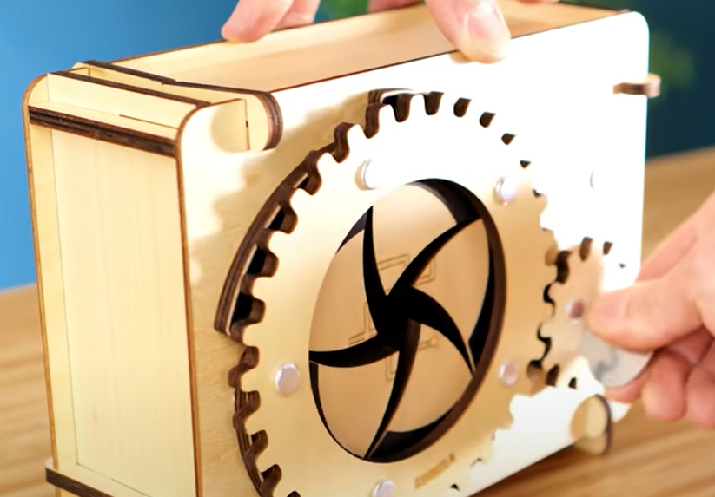
* Details (space Sci-fi mässig) <https://www.youtube.com/watch?v=VxoV90loo4A>

# PureData

## OSC 1

* Wave output
* Pitch Knob
* Wave Selector
* External Pitch in
* Frequency Modulation

LFO 1

* Wave Output
* Rate Knob
* Wave Selector

## Filter 1

* Freq knob
* Resonance
* High / Low pass selector
* Freq In

# Play Ideas

* Worship instrumental spheric
* Video game music
* Kraftwerk covers
* Instrumental Workzone playlist
* Punky performance? Jump, energie, breaks

Needs to be fun to play and listen